 | 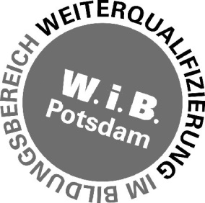 | WiB e.V.  Institut für Weiterqualifizierung  im Bildungsbereich  an der Universität Potsdam  Gerlachstr. 33  14480 Potsdam  Tel.:(0331) 237483-10  Fax:(0331) 237483-19  rose@wib-potsdam.de  www.wib-potsdam.de

Fortbildung Berufliche Bildung  (Anmeldung bitte per E-Mail an: rose@wib-potsdam.de)  Bitte in Druckschrift schreiben! |  | Telefon:  0331-237483-10 (Rose)
Name, Vorname, Titel

ggf. Geburtsname Geburtsdatum, Geburtsort

Privatanschrift: Straße, Hausnummer, PLZ, Wohnort

Telefon privat (mit Vorwahl) Fax privat (mit Vorwahl) E-Mail privat

Schulname und –anschrift

Telefon dienstlich (mit Vorwahl) Fax dienstlich (mit Vorwahl) E-Mail dienstlich

Zuständige Regionalstelle des Landesamtes für Schule und Lehrerbildung:

Brandenburg Cottbus Neuruppin
Frankfurt/Oder

Meine Anmeldung gilt für folgende Fortbildung

BB-BM-04/2022 |  | „Mit ARIS-Basic kostenfrei im Unterricht  Geschäftsprozesse modellieren“  (zweitägige Veranstaltung: 28.09. und 05.10.2022)
VA-Nr./VA- Datum |  | ausführliche Bezeichnung der Fortbildung

Ich benötige eine Übernachtungsmöglichkeit: ja nein

Ort, Datum Unterschrift Teilnehmerin/Teilnehmer |  | Ort, Datum Unterschrift Schulleiterin/Schulleiter

